Zoom Icons/Iconos de zoom

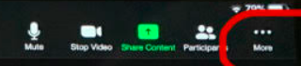

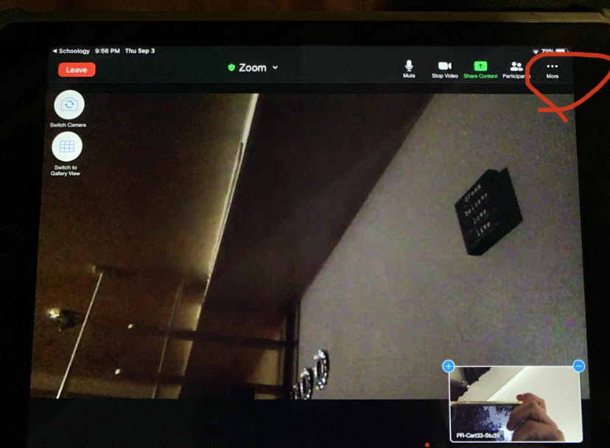

Macintosh HD:Users:alyssatortora:Desktop:Screen Shot 2020-09-03 at 10.33.53 PM.png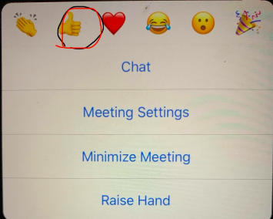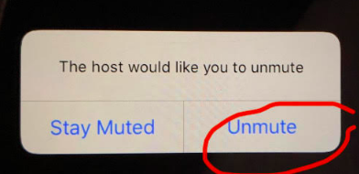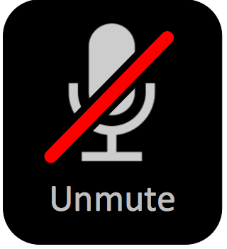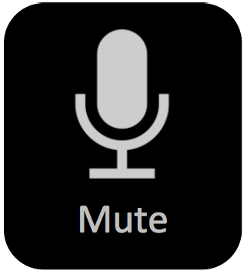

Thumbs up - I have something to say to the teacher and/or class./ Pulgar hacia arriba: tengo algo que decirle al maestro y / o la clase.

I can see all of my friends in my class./ Puedo ver a todos mis amigos en mi clase.

I can only see one person at a time. (When the teacher is talking.)/Solo puedo ver a una persona a la vez. (Cuando el maestro está hablando).

My teacher and my class want to hear me talk. /Mi maestro y mi clase quieren escucharme hablar.

The meeting is over. I will

leave the meeting./Se acabó la reunión. voy a salir de la reunión.

My teacher and my class cannot hear me talk. /Mi profesora y mi clase no pueden oírme hablar.

My teacher and my class can

hear me talk. /Mi maestro y

mi clase pueden

escúchame hablar.

My video is off. My teacher and my class cannot see me. /Mi video está apagado. Mi maestro y mi clase no pueden verme.

My video is on. My teacher

and my class can see me.

/Mi video está encendido. Mi profesory mi clase puede verme.